ИНФОРМАЦИОННОЕ СООБЩЕНИЕ
Администрация городского округа город Воронеж сообщает, что в помещении управления имущественных и земельных отношений администрации городского округа город Воронеж по адресу: г. Воронеж, ул. Пушкинская, 5, каб. 309, 08 июля 2015 года в 14-30 состоится открытый аукцион на право заключения договоров на размещение нестационарных торговых объектов (передвижные средства развозной и разносной уличной торговли), с подачей предложений о цене в закрытой форме (в запечатанном конверте).

N  лота | Адресный ориентир | Номер  на  карте-  схеме | Тип объекта, площадь кв.м, группа реализуемых  товаров | Период размещения | Начальная цена (стоимость права заключения договора на размещение НТО в месяц, руб. с учетом НДС) | Сумма задатка, руб.
1 | пер. Красноармейский,3а | О19 | Изотермические ёмкости; 2 кв.м; квас, прохладительные  напитки | Сезонно | 8 243,51 | 8 243,51
2 | ул. 206 Стрелковой дивизии, 152 | О30 | Торговые столы, 6 кв.м, цветы | Не более года | 2 473,05 | 2 473,05
3 | ул. Димитрова, 149 б | О29 | Торговые столы, 6 кв.м, цветы | Не более года | 4 121,76 | 4 121,76
4 | ул. О. Дундича, 15 | 022 | Торговые  палатки, 6 кв.м, плодоовощная продукция | Не более года | 4 121,76 | 4 121,76
5 | ул. Теплоэнергетиков,6 | 025 | Торговые  палатки, 6 кв.м, плодоовощная продукция | Не более года | 2 473,05 | 2 473,05
6 | ул. 232 Стрелковой Дивизии 35-46 | 026 | Торговые  палатки, 6 кв.м, плодоовощная продукция | Не более года | 2 473,05 | 2 473,05
7 | ул. 9 Января,15 | 032 | Торговые столы, 6 кв.м, цветы | Не более года | 12 365,27 | 12 365,27
8 | Ул. 9 Января.314 | 045 | Торговые столы, 6 кв.м, цветы | Не более года | 12 365,27 | 12 365,27
9 | Ул. Ю.Моравская,60 | 044 | Торговые  палатки, 6 кв.м, плодоовощная продукция | Не более года | 4 121,76 | 4 121,76
10 | ул. Маршака.11 | 046 | Торговые  палатки, 6 кв.м, плодоовощная продукция | Не более года | 4 121,76 | 4 121,76
11 | ул. Ворошилова,7 | 047 | Торговые  палатки, 6 кв.м, плодоовощная продукция | Не более года | 4 121,76 | 4 121,76
12 | Ул. Баррикадная,13 | 042 | Торговые  палатки, 6 кв.м, плодоовощная продукция | Не более года | 2 473,05 | 2 473,05
13 | ул. Тонеева,2 | 024 | Торговые  палатки, 6 кв.м, плодоовощная продукция | Не более года | 2 473,05 | 2 473,05
14 | ул.Ростовская.26 ост. Волгоградская | 021 | Торговые  палатки, 6 кв.м, плодоовощная продукция | Не более года | 2 473,05 | 2 473,05
15 | Ул. Чебышева,9а | 025 | Торговые  палатки, 6 кв.м, плодоовощная продукция | Не более года | 2 473,05 | 2 473,05
16 | пер. Безымянный | 022 | Торговые  палатки, 6 кв.м, плодоовощная продукция | Не более года | 2 473,05 | 2 473,05
17 | ул. Баррикадная,28 | 023 | Торговые  палатки, 6 кв.м, плодоовощная продукция | Не более года | 2 473,05 | 2 473,05
18 | ул. 206 Стрелковой Дивизии,152 | 030 | Торговые  палатки, 6 кв.м, плодоовощная продукция | Не более года | 2 473,05 | 2 473,05
19 | ул. Ломоносова, 116/2 | 033 | Торговые  палатки, 6 кв.м, плодоовощная продукция | Не более года | 3 572,19 | 3 572,19
20 | Ост. Опытная станция | 034 | Торговые  палатки, 6 кв.м, плодоовощная продукция | Не более года | 3 572,19 | 3 572,19
21 | ул. Ломоносова, 114/15-114/8 | 035 | Торговые  палатки, 6 кв.м, плодоовощная продукция | Не более года | 3 572,19 | 3 572,19

Сроки размещения нестационарных торговых объектов по реализации:
- квас, прохладительные напитки: 16.07.2015 – 30.08.2015.
- фруктов, овощей, и бахчевых культур – на срок не более года;
- цветы - на срок не более года.

Типовой внешний вид НТО реализуемых группу товаров:
- квас, прохладительные напитки – приложение № 2;
- фруктов, овощей, и бахчевых культур – приложение № 3;
- цветы – приложение № 4.

Организатор аукциона: управление имущественных и земельных отношений администрации городского округа город Воронеж. Место нахождения: г. Воронеж, ул. Пушкинская,5. Почтовый адрес: 394036, г. Воронеж, ул. Пушкинская,5. Номер контактного телефона: 8(473) 228-37-17. По каждому адресному ориентиру (лоту) должен располагаться один нестационарный торговый объект.

Претендентами на участие в аукционе могут быть: юридическое или физическое лицо, осуществляющее предпринимательскую деятельность, своевременно подавшее заявку на участие в аукционе и представившее надлежащим образом оформленные документы.
Желающим участвовать в аукционе необходимо:
1) оплатить задаток в размере, указанном в таблице, перечислив денежные средства на следующие реквизиты: Наименование получателя – Управление финансово-бюджетной политики администрации городского округа город Воронеж (УФБП АГО г.Воронеж)
№ счета 40302810120075000011 (л/с № 05978391750 Управление имущественных и земельных отношений)
ИНН 3666181570 КПП 366601001
БИК банка получателя 042007001 ОКТMО 20701000 КБК 97811705040040002180
Наименование банка получателя – Отделение по Воронежской области Главного управления Центрального банка Российской Федерации по Центральному федеральному округу (Отделение Воронеж).
В основании платежа обязательно указывать: назначение платежа (задаток за участие в аукционе); - дату проведения аукциона; - номер лота.
Данное информационное сообщение является публичной офертой для заключения договора о задатке в соответствии со ст. 437 Гражданского кодекса Российской Федерации, а подача претендентом заявки и перечисление задатка является акцептом такой оферты, после чего договор о задатке считается заключенным в письменной форме.
2) подать заявку на участие в аукционе (лично или через своего полномочного представителя) по форме и содержанию, указанном в приложении № 1 к настоящему информационному сообщению. Заявки на участие в аукционе принимаются по адресу: г. Воронеж, ул. Пушкинская,5, Управление имущественных и земельных отношений, каб.309, с 19.06.2015 по 02.07.2015, в рабочие дни с 09-30 до 11-30.
3) предъявить оригинал платежного документа с отметкой банка об исполнении и выписку банка о перечислении денежных средств с отметкой банка (в случае безналичного расчета) либо нотариально заверенные копии таких документов;
4) предъявить опись представленных документов в 2-х экземплярах.
К заявке на участие в аукционе прилагаются следующие документы:
- фирменное наименование (наименование), сведения об организационно-правовой форме, месте нахождения, почтовый адрес, банковские реквизиты: наименование банка, БИК, расчетный счет, ИНН, КПП (для юридического лица), фамилию, имя, отчество, паспортные данные, сведения о месте жительства, банковские реквизиты: наименование банка, БИК, расчетный счет, ИНН (для индивидуального предпринимателя), номер контактного телефона;
- полученную не ранее чем за три месяца до дня опубликования в официальном печатном издании и размещения на официальном сайте администрации городского округа город Воронеж в сети Интернет информационного сообщения о проведении аукциона выписку из Единого государственного реестра юридических лиц или нотариально заверенную копию такой выписки (для юридических лиц), полученную не ранее чем за три месяца до дня опубликования в официальном печатном издании и размещения на официальном сайте администрации городского округа город Воронеж в сети Интернет информационного сообщения о проведении аукциона выписку из Единого государственного реестра индивидуальных предпринимателей или нотариально заверенную копию такой выписки (для индивидуальных предпринимателей), копии документов, удостоверяющих личность, надлежащим образом заверенный перевод на русский язык документов о государственной регистрации юридического лица или физического лица в качестве индивидуального предпринимателя в соответствии с законодательством соответствующего государства (для иностранных лиц), полученные не ранее чем за шесть месяцев до дня опубликования в официальном печатном издании и размещения на официальном сайте администрации городского округа город Воронеж в сети Интернет информационного сообщения о проведении аукциона;
- документ, подтверждающий полномочия лица на осуществление действий от имени претендента.
Документы, подтверждающие соответствие претендента установленным требованиям и условиям допуска к участию в аукционе, а именно:
- заявление об отсутствии решения о ликвидации претендента - юридического лица, об отсутствии решения арбитражного суда о признании претендента - юридического лица, индивидуального предпринимателя банкротом и об открытии конкурсного производства, об отсутствии решения о приостановлении деятельности претендента в порядке, предусмотренном Кодексом Российской Федерации об административных правонарушениях, на день подачи заявки на участие в аукционе, об отсутствии у претендента задолженности по начисленным налогам, сборам и иным обязательным платежам в бюджеты любого уровня или государственные внебюджетные фонды за прошедший календарный год, размер которой превышает двадцать пять процентов балансовой стоимости активов претендента по данным бухгалтерской отчетности за последний завершенный отчетный период.
Претендент вправе подать только одну заявку на участие в аукционе в отношении каждого предмета аукциона (лота).
Все листы документов, представляемых одновременно с заявкой, либо отдельные тома данных документов должны быть прошиты, пронумерованы, скреплены печатью претендента (для юридического лица) и подписаны претендентом или его представителем.
Заявки, поступившие по истечении срока их приема, указанного в информационном сообщении о проведении аукциона, вместе с описью, на которой делается отметка об отказе в принятии документов, возвращаются претендентам или их уполномоченным представителям под расписку. Претендент, подавший заявку на участие в аукционе, вправе отозвать заявку на участие в аукционе в любое время до момента вскрытия Комиссией конвертов с предложением по цене на право заключения Договора.
Место, дата и время проведения аукциона и подведение его итогов: 08 июля 2015 в 14 час. 30 мин. по адресу: г. Воронеж, ул. Пушкинская,5, управление имущественных и земельных отношений администрации городского округа город Воронеж, каб.309.
Рассмотрение заявок с поданными документами состоится в период: 03.07.2015 – 07.06.2015 с 09-30 до 11-30 по адресу: г. Воронеж, ул. Пушкинская,5, управление имущественных и земельных отношений администрации городского округа город Воронеж, каб.309.
Предоставление разъяснений положений информационного сообщения (в устной или письменной форме - по желанию заявителя), ознакомление заявителей с документацией осуществляет Организатор: с 19.06.2015 по 02.07.2015, с 09-30 до 11-30 в рабочие дни, на основании письменного заявления любого заинтересованного лица, в течение двух рабочих дней со дня получения соответствующего заявления. Победителем признается участник, предложивший наиболее высокую цену за право заключения договора. В случае если несколькими участниками аукциона предложена одинаковая цена на право заключения договора, победителем признается участник аукциона, подавший заявку на участие в аукционе раньше других участников аукциона. Предложение о цене подается заявителями по форме, утвержденной продавцом. Бланк предложения о цене можно получить в управлении имущественных и земельных отношений по адресу: г. Воронеж, ул. Пушкинская,5, каб. 315. Предложение о цене, заполненные не по установленной форме, не рассматриваются.

Порядок возврата задатка:
1) в случае если Претенденту отказано в приеме заявки на участие в аукционе, Организатор перечисляет задаток на счет Претендента, указанный в заявке, в течение 5 (пяти) банковских дней с даты подписания Протокола об итогах аукциона;
2) в случае если Претендент не признан победителем аукциона, Организатор перечисляет задаток на расчетный счет Претендента, указанный в заявке, в течение 5 (пяти) банковских дней с момента подписания протокола об итогах аукциона, за исключением претендента, который сделал предпоследнее предложение о цене договора. Задаток, внесенный претендентом, который сделал предпоследнее предложение о цене договора, возвращается такому претенденту в течение пяти рабочих дней с даты подписания договора с победителем аукциона.
3) Претендент до истечения срока подачи заявок имеет право отозвать заявку путем письменного уведомления Организатора.
- в случае отзыва Претендентом в установленном порядке заявки до даты окончания приема заявок поступивший от Претендента задаток подлежит возврату в течение 5 (пяти) банковских дней со дня поступления уведомления об отзыве заявки Организатором;
- в случае отзыва Претендентом заявки позднее даты окончания приема заявок задаток ему не возвращается и направляется в бюджет городского округа город Воронеж.
4) при уклонении или отказе Претендента в случае победы на аукционе от заключения Договора задаток ему не возвращается.
5) в случае признания аукциона несостоявшимся Организатор перечисляет задаток на счет Претендента, указанный в заявке, в течение 5 (пяти) банковских дней с даты подписания Протокола Комиссией по проведению аукциона;
6) в случаи неявки признанного претендента участником на аукцион, задаток подлежит возврату в течение 5 (пяти) банковских дней после проведения аукциона.
Договор на размещение нестационарного торгового объекта заключается управлением развития предпринимательства, потребительского рынка и инновационной политики администрации городского округа город Воронеж с победителем аукциона в течение 5 рабочих дней со дня подведения итогов аукциона. Внесенный Победителем аукциона задаток засчитывается в счет оплаты по договору. Договор на размещение нестационарных торговых объектов заключается на срок действия схемы на размещение НТО, утвержденной постановлением администрации городского округа город Воронеж. Примерная форма договора на размещение нестационарного торгового объекта утверждена решением Воронежской городской Думы № 790-III от 25.04.2012 «Об утверждении Положения о порядке размещения нестационарных торговых объектов на территории городского округа город Воронеж».
При уклонении или отказе победителя аукциона от заключения в установленный срок Договора он утрачивает право на заключение указанного Договора и задаток ему не возвращается. Право на заключение договора предоставляется лицу, предложившему наиболее высокую цену, следующую после предложенной победителем аукциона цены на право заключения Договора.

Приложение № 1
к информационному сообщению
о проведении аукциона на право заключения
договоров на размещение нестационарных
торговых объектов

Требования к содержанию, форме и составу заявки, инструкция по заполнению заявки.
Заявка на участие в аукционе подается в письменной форме, оформляется на русском языке, разборчивыми буквами, в двух экземплярах, один – для Организатора аукциона, другой - для заявителя.
Заявка удостоверяется подписью уполномоченного лица заявителя и заверяется печатью (для юридического лица – обязательно, для индивидуального предпринимателя – при наличии печати).
Заявка на участие в аукционе должна содержать:1) сведения о претенденте, подавшем такую заявку:- фирменное наименование (наименование), сведения об организационно-правовой форме, месте нахождения, почтовый адрес (для юридического лица), фамилию, имя, отчество, паспортные данные, сведения о месте жительства (для индивидуального предпринимателя), номер контактного телефона; 2) документы, прилагаемые к заявке, указанные в информационном сообщении.
Все документы, входящие в состав заявки, должны быть оформлены с учётом следующих требований: - документы, прилагаемые в копиях, должны удостоверяться подписью уполномоченного лица заявителя и заверяться печатью (для юридического лица – обязательно, для индивидуального предпринимателя – при наличии печати); - в документах не допускается применение факсимильных подписей, а также наличие подчисток и исправлений; - все страницы документов должны быть четкими и читаемыми (в том числе и представленные ксерокопии документов, включая надписи на оттисках печатей и штампов);- все документы, входящие в состав заявки на участие в аукционе должны быть заверены подписью уполномоченного лица заявителя и печатью (для юридического лица – обязательно, для индивидуального предпринимателя – при наличии печати). Документы, представленные заявителем в составе заявки, возврату не подлежат.

Форма заявки
для юридического лица
В Управление имущественных и земельных отношений
администрации городского округа город Воронеж
ЗАЯВКА НА УЧАСТИЕ В АУКЦИОНЕ
(юридического лица)
"____" _______________ 2015
(дата аукциона)
______________________________________________________________________________________________________________________________________________________,
фирменное наименование (наименование), сведения об организационно-правовой форме,

___________________________________________________________________________________________________________________________________________________
(место нахождения, почтовый адрес)
именуемое далее Претендент, в лице ____________________________________________________________________________________________________,
(фамилия, имя, отчество, должность)
действующего на основании___________________________________________________
(указывается документ: Устав, Положение, доверенность)
___________________________________________________________________________________,
принимая решение об участии в аукционе по продаже Права на заключение договора на размещение нестационарного торгового объекта, указанного в информационном сообщении, опубликованном в
______________________________________________________________________________________________________________________________
(указывается источник, дата публикации, номер лота, адресный ориентир)
обязуюсь:
- соблюдать условия аукциона, содержащиеся в информационном сообщении о проведении аукциона;
- в случае признания победителем аукциона заключить договор на размещение нестационарного торгового объекта в установленный в информационном сообщении срок.
Банковские реквизиты Претендента:
Наименование банка ________________________________; № счета ____________________________________; БИК_________________________; ИНН_______________________; КПП ________________________________; ________________________________________________________________________________________________________
Приложение: документы, указанные в информационном сообщении, необходимые для подачи заявки, опись представленных документов.
____________________________________________
(подпись Претендента или его полномочного представителя)
М.П. " ____ " __________________ 2015
Контактный телефон_________________
Заявка принята Организатором аукциона:
______ час. _____ мин. "____" _______________ 2015 за № ______
(дата)
__________________________________________
(подпись уполномоченного лица Организатора аукциона)
Форма заявки
для индивидуального предпринимателя
В Управление имущественных и земельных отношений
администрации городского округа город Воронеж

ЗАЯВКА НА УЧАСТИЕ В АУКЦИОНЕ
(индивидуального предпринимателя)
"____" _______________ 2015
(дата аукциона)
___________________________________________________________________________________________________________________,
(Фамилия, имя, отчество)
___________________________________________________________________________________________________________________ ,
( паспортные данные, сведения о месте жительства)
именуемый далее Претендент,
принимая решение об участии в аукционе по продаже Права на заключение договора на размещение нестационарного торгового объекта, указанного в информационном сообщении, опубликованном в _______________________________________________________________________
(указывается источник, дата публикации, номер лота, адресный ориентир)
_________________________________________________________________________________________________________________________,
обязуюсь:
- соблюдать условия аукциона, содержащиеся в информационном сообщении о проведении аукциона;
- в случае признания победителем аукциона заключить договор на размещение нестационарного торгового объекта в установленный в информационном сообщении срок.
Банковские реквизиты Претендента:
Наименование банка _______________________________________________; № счета __________________________________________________; БИК_________________________; ИНН_______________________;
Приложение: документы, указанные в информационном сообщении, необходимые для подачи заявки, опись представленных документов.
____________________________________________
(подпись Претендента или его полномочного представителя)
М.П. " ____ " __________________ 2015
Контактный телефон_________________
Заявка принята Организатором аукциона:
______ час. _____ мин. "____" _______________ 2015 г. за № ______
(дата)
__________________________________________
(подпись уполномоченного лица Организатора аукциона)
Приложение № 2
к информационному сообщению
о проведении аукциона на право заключения
договоров на размещение нестационарных
торговых объектов



Приложение № 3
к информационному сообщению
о проведении аукциона на право заключения
договоров на размещение нестационарных
торговых объектов

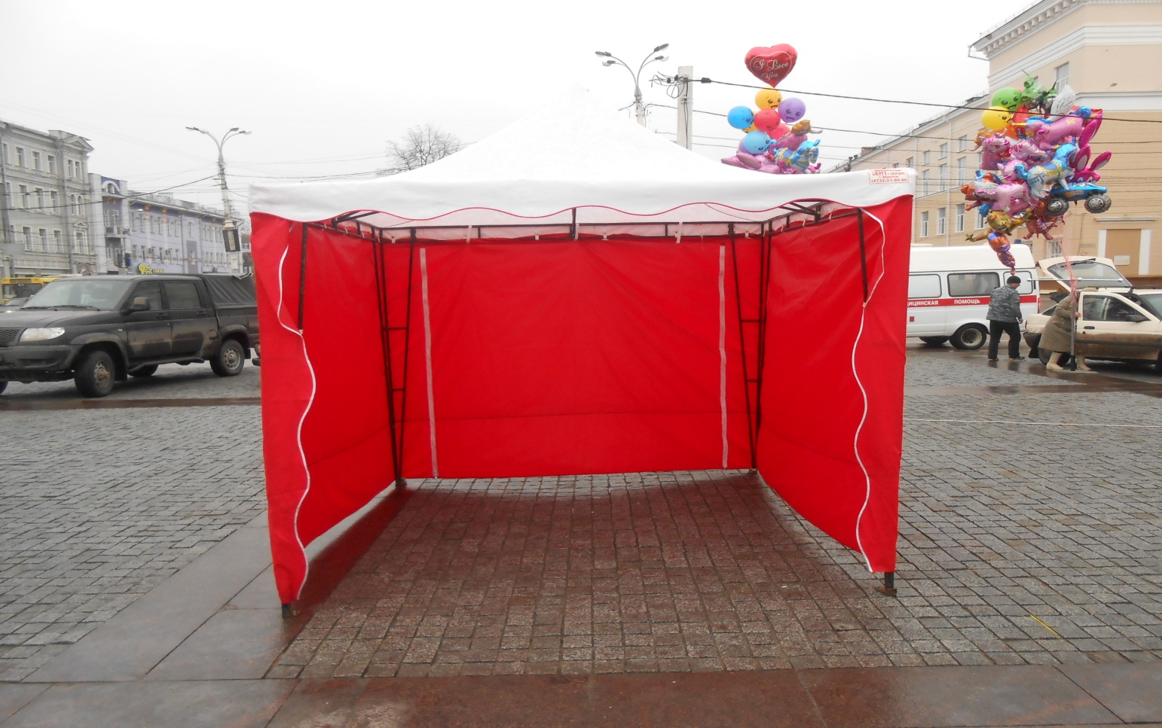

Приложение № 4
к информационному сообщению
о проведении аукциона на право заключения
договоров на размещение нестационарных
торговых объектов

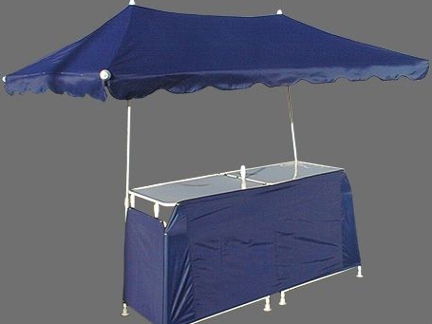

Приложение № 5
к информационному сообщению
о проведении аукциона на право заключения
договоров на размещение нестационарных
торговых объектов

Предлагаемая форма заявления об отсутствии задолженности по налогам, сборам и
об отсутствии решения арбитражного суда о признании банкротом (для индивидуального предпринимателя)
В управление имущественных
и земельных отношений

____________________________
____________________________

Заявление
Настоящим заявляю:
- об отсутствии решения арбитражного суда о признании ___________________________ банкротом и об открытии конкурсного производства, об отсутствии решения о приостановлении деятельности индивидуального предпринимателя в порядке, предусмотренном Кодексом Российской Федерации об административных правонарушениях, на день подачи заявки на участие в аукционе;
- об отсутствии у _________________________ задолженности по начисленным налогам, сборам и иным обязательным платежам в бюджеты любого уровня или государственные внебюджетные фонды за прошедший календарный год, размер которой превышает двадцать пять процентов балансовой стоимости активов претендента по данным бухгалтерской отчетности за последний завершенный отчетный период.

«_____» ______________ 2015 _____________ ______________________
(Подпись) (ФИО)

Предлагаемая форма заявления об отсутствии задолженности по налогам, сборам и
об отсутствии решения арбитражного суда о признании банкротом (для юридического лица)

Заявление
Настоящим заявляю:
- об отсутствии решения арбитражного суда о признании ___________________________ банкротом и об открытии конкурсного производства, об отсутствии решения о приостановлении деятельности в порядке, предусмотренном Кодексом Российской Федерации об административных правонарушениях, на день подачи заявки на участие в аукционе;
- об отсутствии у _________________________ задолженности по начисленным налогам, сборам и иным обязательным платежам в бюджеты любого уровня или государственные внебюджетные фонды за прошедший календарный год, размер которой превышает двадцать пять процентов балансовой стоимости активов претендента по данным бухгалтерской отчетности за последний завершенный отчетный период.

«_____» ______________ 2015 _______________ _____________ ______________________
(Должность) (Подпись) (ФИО)

